[교과목 포트폴리오 평가 채점

지]

**과 정 명**

**[K-Digital]지능형 영상/이미지 처리를 위한 컴퓨터비전 소프트웨어 개발 과정**

**훈련기**

**간**

**교 과 목**

2022.05.26~2022.12.16

**교∙강사**

윤 차 주 (인)

AI 머신러닝 & 딥러닝

**학습자**

**명**

문창기

(서명)

**교과목 훈련기**

**간**

**평가(작성)일시**

2022.07.27~2022.09.0

8

2022년 09월 08일

## 해 당 능 력 단 위 요 소 명

AI 머신러닝 & 딥러닝

## 점수 / 배점

**/ 100**

파이썬과 컴퓨터비전 openCV 라이브러리와 광학문자추출(OCR) 라이브러리인 Te **s**eract를 활용하여 아래에 제시 된 요구사항대로 이미지 /영상 수집 및 전처리와 문자 추출 코드를 완성하여 제시된 문서로 작성하여 제출하시오 .

* 프로젝트명 : vision
* 구현 파일명 : sign.py

# 이미지/영상 수집 모듈 :

* openCV를 사용하여 촬영한 간판 영상데이터를 이미지 /영상 파일로 저장하는 코드를 함수로 구현하시오.
* 함수명 : cameraIn()
* 이미지 저장 폴더 : vision/images

# 이미지 처리 : 이진화 처리와 외곽선 추출 처리

* openCV를 사용하여 이진화 처리와 레이블링/외곽선 추출 처리로 도형을 만드는 코드를 함수로 구현하시 오 .
* 함수명 : perspective()

# 문자 추출 처리 :

* Te **s**eract를 사용하여 도형에서 문자를 추출하는 코드를 함수로 구현하시오.
* 함수명 : transform() **-**> retval : 추출한 문자열 리턴
* 리턴받은 문자열에서 상호명(name)과 전화번호(tel)를 딕셔너리에 저장한 다음, 오라클 데이터베이스 수 업용계 정에 테이블을 생성하고 저장되는 코드를 구현하시오 .
* 함수명 : outputDB(), 저장 테이블명 : vision {name : 상호명 , tel : 전화번호 }

# 각 기능별 실행 결과 스크린샷 :

* 각 기능별 실행한 결과 화면과 작성한 python 코드를 스크린샷으로 이미지 만들어서 보고서로 작성하시 오.

r e o r d e r Pt s() : 4 개 의 좌 표 를 구 하 는 함 수

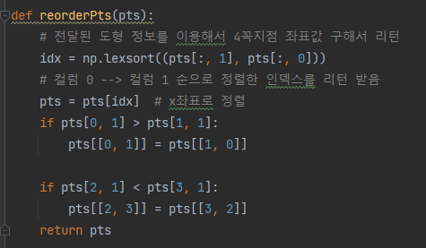

cameraIn() : 이미지 처리 및 글자 추출

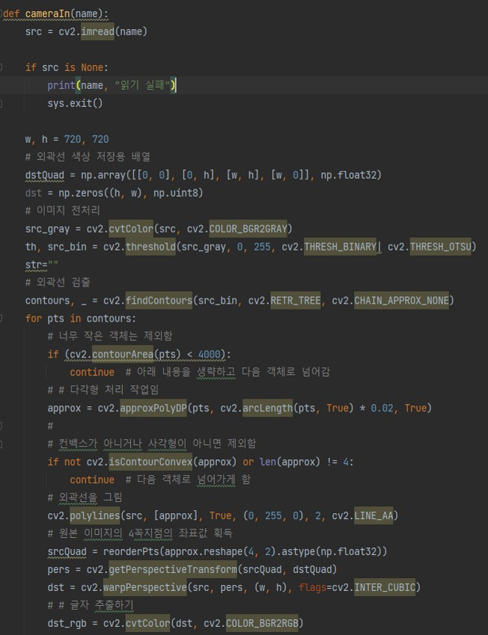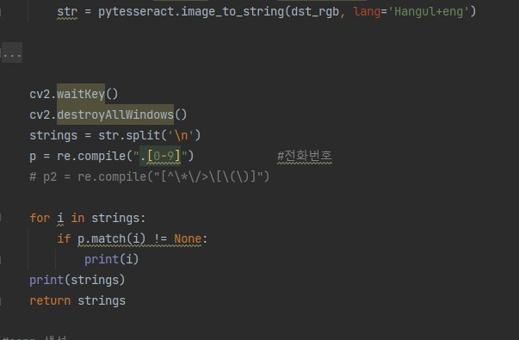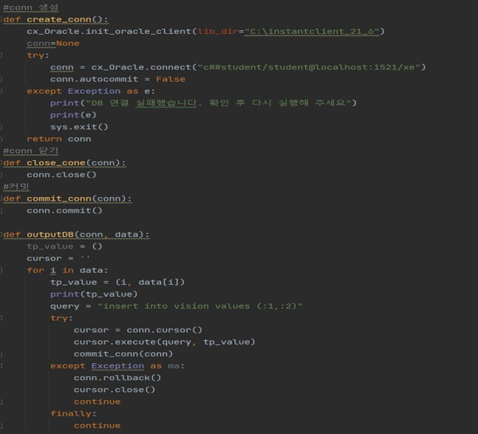

D B 연 결 및 i n se r t 문

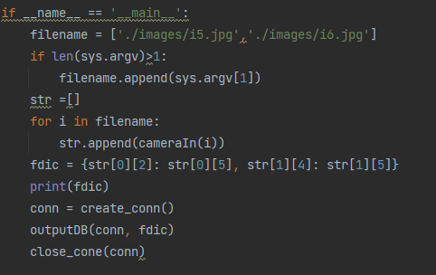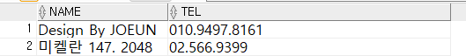

m a i n 함 수

D B 결 과